Nom du client date de voyage numero d’dossi
BON D’ÉCHANGE

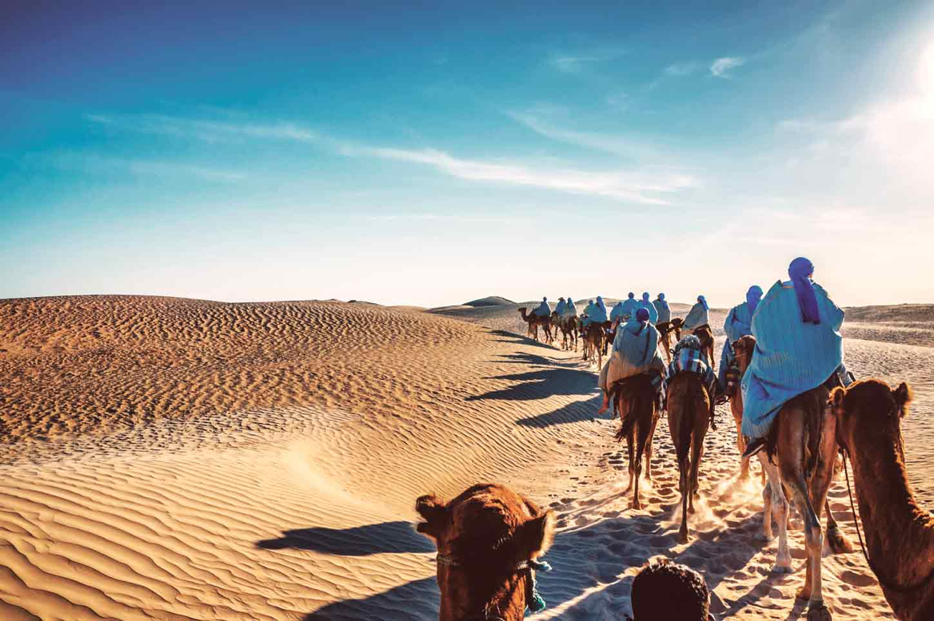
JOUR 3 | TUNIS-KAIROUAN 02Mai 2020
 | Tunis | Petit déjeuner a l’hôtel
 | Tunis | Food Tour (Tunis/Medina)
 | Tunis | Transfert Tunis-Kairouan
 | Kairouan | Hôtel Dar Hassine Allani (occ double)

JOUR 1 | TUNIS 30 AVRIL 2020
 | Tunis | Accueil et transfert de l’aéroport à l’hôtel.
 | Tunis | Diner restaurant Dar zarrouk
 | Tunis | Hôtel Dar Saïd (occ double)

JOUR 4 | KAIROUAN-TOZEUR-DOUZ 03 MAI 2020
 | Kairouan | Petit déjeuner à l’hôtel.
 | Kairouan | Transfert Kairouan- Tozeur- Douz
 | Tozeur | Dîner restaurant
 | Tozeur | Entrée musée Chak Wak
 | Douz | Balade en dos de dromadaire
 | Douz | Hôtel El Mouradi Douz

JOUR 5 | DOUZ 04 MAI 2020
 | Douz | Petit déjeuner + souper à l’hôtel.
15:00 | Douz | Excursion Buggy (guide transport inc)
 | Douz | Hôtel El Mouradi Douz(occ double)

JOUR 6 | DOUZ– TATAOUINE 05 MAI 2020
 | Douz | Petit déjeuner à l’hôtel.
 | Douz-Tataouine | Excursion de 2 jours et 1 nuit à Chenini et le désert a Ksar Ghilane (Guide, transport, repas inclus)
 | Tataouine | Hébergement maison troglodyte
JOUR 7 | TATAOUINE – DJERBA 06 MAI 2020
 | Douiret | Petit déjeuner traditionnel
 | Tataouine | Excursion de 2 jours et 1 nuit à Chenini et le désert a Ksar Ghilane (Guide, transport, repas inclus)
 | Tataouine-Djerba | Transfert vers Djerba
 | Djerba | Hôtel Djerba Golf Resort (occ double).

JOUR 8 | DJERBA 07 MAi 2020
 | Djerba | Petit déjeuner à l’hôtel
9:00 | Djerba | Excursion Tour de l’île Djerba
 | Djerba | Hôtel Djerba Golf Resort (occ double).

JOUR 9 | DJERBA – SOUSSE 08 MAI 2020
 | Djerba | Petit déjeuner à l’hôtel
 | Djerba-Sousse | Transfert Djerba-El Jem-Sousse
 | El Jem | Dîner restaurant Le bonheur
 | El Jem | Entrée pour visite Amphithéâtre El Jem
 | Sousse | Hôtel Seabel Alhamra (occ double)

JOUR 10 |SOUSSE 09 MAI 2020
 | Sousse | Petit déjeuner à l’hôtel.
 | Sousse | Hôtel Seabel Alhamra (occ double)

Jour 11 | SOUSSE 10 MAI 2020
 | Sousse | Petit déjeuner à l’hôtel
 | Sousse-Monastir | Visite de la ville de Sousse- Monastir
 | Sousse | Hôtel Seabel Alhamra (occ double)

JOUR 12 |SOUSSE 11 MAI 2020
 | Sousse | Petit déjeuner à l’hôtel.
 | Sousse | Excursion Sortie Catamaran
 | Sousse | Hôtel Seabel Alhamra (occ double)

JOUR 13 |SOUSSE 12 MAI 2020
 | Sousse | Petit déjeuner à l’hôtel.
 | Sousse | Hôtel Seabel Alhamra (occ double)

JOUR 14 |SOUSSE 13 MAI 2020
 | Sousse | Petit déjeuner à l’hôtel.
 | Sousse | Transfert hôtel aéroport

Les heures des transferts et des différents services peuvent varier légèrement une fois à destination. Chaque service et heure de départ exact sera confirmé un jour à l’avance par votre représentant à destination ou une note laissée à l’hôtel.

HÔTELS
Hôtel Dar Said : Rue Toumi 2026 , Carthage, Tunisie Tél : +216 71 72 96 66
Hôtel Dar El Jeld : 10 Rue Dar El Jeld,Tunis 1006, Tunisie Tél : +21670 01 61 90
Maison d’Hotes Dar Hassine: 37 Rue El Kadraoui, Kairouan, Tunisie Tél : +216 25 25 86 84
Hôtel El mouradi Douz: Zone Touristique, 155, Douz 4260, Tunisie Tél : +216 75 47 03 03
Hôtel Djerba Golf Resort & Spa : Zone touristique Midoun Midoun, 4116, Tunisie Tél : +216 75 74 69 10
Hôtel Seabel Alhambra Beach Golf & Spa Port El Kantaoui, Sousse 4089, Tunisie Tél : +216 73 24 64 00

Numéros d’urgence :
Jihène 24/24 : Montréal : 514-726-6885 ou Tunisie + (216) 98 27 68 85
Courriel : info@zinesvoyage.com

